Viega Pressverbindersysteme für industrielle Anwendungen:
„Kalte“ Pressverbindungstechnik neuer Maßstab für Rohrleitungsinstallationen

Attendorn, 17. September 2026 – Die Dichtheit von Rohrleitungssystemen hat in der Industrie höchste Priorität: Es ist gleichermaßen eine Frage der Sicherheit und der Wirtschaftlichkeit, inwieweit zum Beispiel hochentzündliche oder anderweitig gefährdende Medien austreten können und dürfen. Deswegen mussten solche Rohrleitungen in der Vergangenheit bisher aufwändig geschweißt werden. Der TÜV Rheinland hat für mehrere Viega Pressverbindersysteme nun aber bestätigt, dass die Pressverbindungstechnik – bezogen auf die Dichtheit – als gleichwertig zu den in den Technischen Regeln für Gefahrstoffe (TRGS) 722 genannten Verbindungstechniken anzusehen ist. Dabei sind die entsprechenden Hinweise in den Gutachten zu berücksichtigen.

Für Industrieunternehmen bedeutet das einen spürbaren Effizienzgewinn mit entsprechend geringeren Betriebskosten, da die Pressverbindung um bis zu 80 % schneller fertiggestellt ist als beispielsweise eine Schweißverbindung. Und sie ist mit wesentlich weniger Aufwand verbunden, denn in den Betriebshallen muss nicht mehr mit offener Flamme gearbeitet werden.

Baumusterprüfzertifikate durch Gutachten erweitert

Zur Verhinderung explosionsfähiger Gasgemische sind bei Industrieinstallationen zahlreiche Normen und Regelwerke zu beachten, unter anderem die Gefahrstoffverordnung (GefStoffV), die Betriebssicherheitsverordnung (BetrSichV) sowie nicht zuletzt die TRGS 722. Letztere benennt als „Auf Dauer technisch dichte Anlagenteile“ bisher allerdings nur Installationen mit zum Beispiel geschweißten, gelöteten oder metallisch dichtenden Verbindungen, Schneid- und Klemmringverbindungen (< DN 32) oder konische Rohrgewinde mit Abdichtung im Gewinde bis DN 50.

Die deutlich schnellere und wirtschaftlichere Pressverbindungstechnik ist hier noch nicht aufgeführt, da die einschlägigen Regelwerke üblicherweise einen erheblichen zeitlichen Nachlauf gegenüber dem allgemein anerkannten Stand der Technik haben. Und dies, obwohl der TÜV-Verband die Pressverbindungstechnik schon vor Jahren als unlösbare Rohrverbindung zertifiziert hat.

Für die Pressverbindersysteme „Profipress“, „Sanpress“, „Sanpress Inox“, „Temponox“ und die Produktfamilie „Megapress“ wurde basierend auf den bereits vorhandenen TÜV-Baumusterprüfzertifikaten (TÜV.K.23-016 und TÜV.K.23-002) mit neuen Gutachten des TÜV Rheinland jedoch mittlerweile bestätigt, dass unter Berücksichtigung der genannten Rahmenbedingungen diese Viega Pressverbindersysteme als medienführende Rohrleitungssysteme nach dem Verpressen gleichwertig zu den in der TRGS 722 genannten Verbindungstechniken anzusehen seien.

Zusätzliche Bestätigung erfährt die Viega Pressverbindungstechnik für industrielle Anwendungen durch Prüfungen des messtechnischen Instituts AMTEC gemäß der „Technischen Anleitung zur Reinhaltung der Luft“ (TA Luft 2021). Die Prüfergebnisse zeigen, dass mehrere Viega Pressverbindersysteme die nach TA Luft ausschließlich geprüften Flanschverbindungen um mindestens zwei Zehnerpotenzen übertreffen.

Signifikante Kostenvorteile

Durch die von Viega initiierten Gutachten, die eine gleichwertige Dichtheit von Pressverbindungen mit den in der TRGS 722 genannten Verbindungstechniken belegen, können industrielle Anwender zum Beispiel gasführende Rohrleitungssysteme künftig deutlich schneller, sicherer und wirtschaftlicher installieren als bisher. Das bringt signifikante Kostenvorteile, da sich mit entsprechend abgestimmten Pressverbindersystemen viele der wichtigsten industriellen Rohrleitungsnetze abdecken lassen. Das haben zahlreiche Gespräche von Viega mit Experten gezeigt.

Weitere Informationen zum Einsatz von Pressverbindersystemen in der Industrie sowie die entsprechenden Zertifikate und Gutachten gibt es unter viega.de/Industrie.

PR_Industry-TechnicallyTight_DE_2026.docx

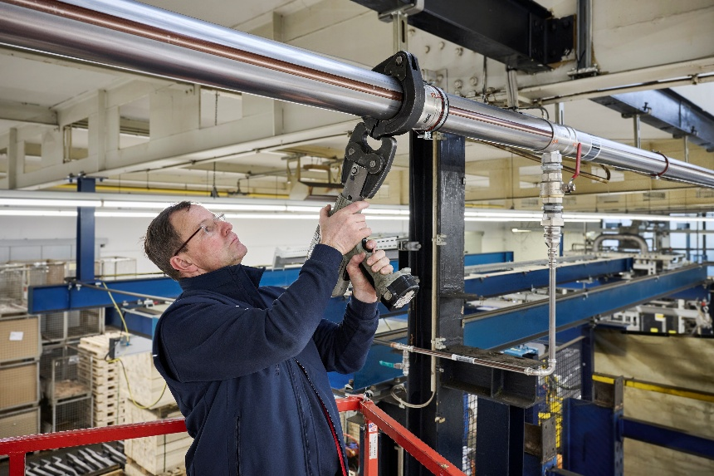
Foto (PR_Industry-TechnicallyTight_DE_2026_01): Der TÜV Rheinland hat ausgewählten Viega Pressverbindersystemen bescheinigt, dass sie gleichwertig zu den in der TRGS 722 genannten Verbindungstechniken als „Auf Dauer technisch dicht“ angesehen werden können. (Foto: Viega)

Über Viega:
Viega zählt zu den Weltmarkt- und Technologieführern der Installationsbranche. Das qualitätsorientierte Familienunternehmen blickt auf 125 Jahre Unternehmensgeschichte zurück und beschäftigt international mehr als 5.500 Mitarbeitende. Das Portfolio umfasst Lösungen für die Gebäudetechnik sowie den Industrie- und Anlagenbau. Für industrielle Anwendungen bietet Viega Rohrleitungssysteme und Pressverbinder für Wässer, Druckluft, Heiz- und Kühlsysteme, Technische Gase sowie Sonderanwendungen. An elf Standorten weltweit entwickelt und produziert die Unternehmensgruppe mehr als 17.000 Produkte und Systeme.

